# Bài 2: Hội nhập kinh tế quốc tế

**Giải KTPL 12 Bài 2: Hội nhập kinh tế quốc tế**  
**Mở đầu trang 18 KTPL 12**: Em hãy nêu tên một tổ chức kinh tế quốc tế mà Việt Nam tham gia và cho biết lợi ích của việc tham gia đó đối với sự phát triển kinh tế - xã hội ở nước ta hiện nay.  
**Lời giải:**  
- Năm 2007, Việt Nam gia nhập Tổ chức thương mại thế giới  
**-** Việc ra nhập tổ chức thương mại thế giới (WTO) đem lại cho Việt Nam nhiều cơ hội để phát triển đất nước, như:  
+ Thu hút và tranh thủ được nguồn vốn đầu tư, các tiến bộ khoa học - công nghệ,…  
+ Có cơ hội tiếp cận và mở rộng thị trường buôn bán.  
+ Có cơ hội học hỏi kinh nghiệm quản lí và phát triển kinh tế…  
**1. Khái niệm và sự cần thiết hội nhập kinh tế quốc tế**  
**Câu hỏi 1 trang 20 KTPL 12**: Em hãy cho biết để tham gia Hiệp định RCEP, các quốc gia phải cam kết thực hiện những điều gì. Lợi ích của họ được đảm bảo như thế nào?  
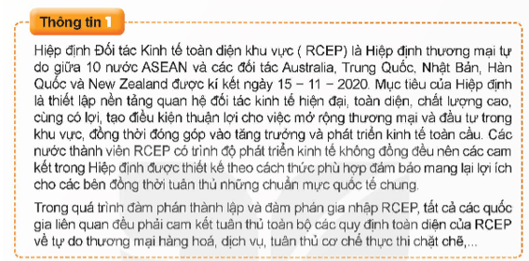  
**Lời giải:**  
- Trong quá trình đàm phán thành lập và đàm phán gia nhập RCEP, tất cả các quốc gia liên quan đều phải cam kết tuân thủ toàn bộ các quy định toàn diện của RCEP về tự do thương mại hàng hoá, dịch vụ, tuân thủ cơ chế thực thi chặt chẽ,...  
- Lợi ích: thiết lập nền tảng quan hệ đối tác kinh tế hiện đại, toàn diện, chất lượng cao, cùng có lợi, tạo điều kiện thuận lợi cho việc mở rộng thương mại và đầu tư trong khu vực, đồng thời đóng góp vào tăng trưởng và phát triển kinh tế toàn cầu.  
  
**Câu hỏi 2 trang 20 KTPL 12**: Từ thông tin và biểu đồ trên, em hãy chỉ ra đóng góp của các hoạt động hội nhập kinh tế quốc tế đối với sự phát triển của Việt Nam.  
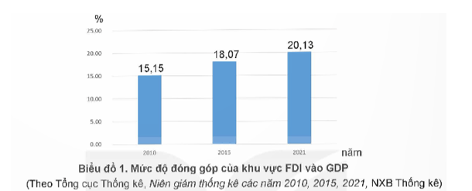  
**Lời giải:**  
Đóng góp của các hoạt động hội nhập kinh tế quốc tế đối với sự phát triển của Việt Nam.  
- Hoạt động xuất khẩu ở nước ta ngày càng được thúc đẩy, đóng góp tích cực cho sự tăng trưởng kinh tế, nâng cao thu nhập, chuyển dịch cơ cấu kinh tế theo hướng hiện đại.  
- Đầu tư nước ngoài tăng lên. Theo Tổng cục Thống kê, giai đoạn 2011 - 2020, bình quân hằng năm vốn đầu tư nước ngoài (FDI) chiếm khoảng 22% vốn đầu tư xã hội ở Việt Nam; đóng góp ngày càng lớn vào GDP.  
=> Như vậy, khi hội nhập kinh tế thế giới, nền kinh tế Việt Nam đã có nhiều điều kiện thuận lợi để thúc đẩy hoạt động thương mại quốc tế, thu hút đầu tư nước ngoài, phát triển các dịch vụ quốc tế,.. tạo động lực để tăng trưởng kinh tế, tạo việc làm, tăng thu nhập, chuyển dịch cơ cấu kinh tế theo hướng tiến bộ, hiện đại đồng thời không ngừng nâng cao vị thế Việt Nam trên trường quốc tế.  
  
**Câu hỏi 3 trang 20 KTPL 12**: Hãy lí giải vì sao các quốc gia, nhất là các nước đang phát triển như Việt Nam nhải tích cuc hội nhập kinh tế quốc tế.  
**Lời giải:**  
Đối với các nước đang phát triển như Việt Nam, hội nhập kinh tế quốc tế tạo cơ hội tiếp cận và sử dụng các nguồn lực bên ngoài như tài chính, khoa học - công nghệ, kinh nghiệm quản lí... tận dụng thời cơ phát triển rút ngắn, thu hẹp khoảng cách với các nước tiên tiến, khắc phục nguy cơ tụt hậu.  
**2. Các hình thức hội nhập kinh tế quốc tế**  
**Câu hỏi 1 trang 24 KTPL 12**: Từ thông tin 1, em hãy nêu đặc điểm của các cấp độ hội nhập kinh tế quốc tế và cho biết Việt Nam đã thực hiện hội nhập kinh tế quốc tế theo các cấp độ đó như thế nào. Nêu ý nghĩa của việc thực hiện các cấp độ hội nhập đó đối với sự phát triển kinh tế Việt Nam.  
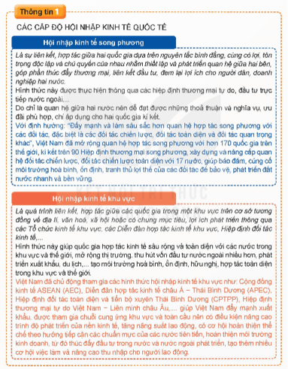  
**Lời giải:**  
**- Đặc điểm của các cấp độ hội nhập quốc tế:**  
**+ Hội nhập kinh tế song phương:**  
*▪* Là sự liên kết, hợp tác giữa hai quốc gia dựa trên nguyên tắc bình đẳng, cùng có lợi, tôn trọng độc lập và chủ quyền của nhau nhằm thiết lập và phát triển quan hệ giữa hai bên, góp phần thúc đẩy thương mại, liên kết đầu tư, đem lại lợi ích cho người dân, doanh nghiệp hai nước.  
*▪* Hình thức này được thực hiện thông qua các hiệp định thương mại tự do, đầu tư trực tiếp nước ngoài,...  
*▪* Do chỉ là quan hệ giữa hai nước nên dễ đạt được những thoả thuận và nghĩa vụ, ưu đãi phù hợp, chỉ áp dụng cho hai quốc gia kí kết.  
**+ Hội nhập kinh tế khu vực:**  
*▪* Là quá trình liên kết, hợp tác giữa các quốc gia trong một khu vực trên cơ sở tương đồng về địa lí, văn hoá, xã hội hoặc có chung mục tiêu, lợi ích phát triển thông qua các Tổ chức kinh tế khu vực, các Diễn đàn hợp tác kinh tế khu vực, Hiệp định đối tác kinh tế,...  
*▪* Hình thức này giúp quốc gia hợp tác kinh tế sâu rộng và toàn diện với các nước trong khu vực và thế giới, mở rộng thị trường, thu hút vốn đầu tư nước ngoài nhiều hơn, phát triển xuất khẩu, du lịch,... tạo môi trường hoà bình, ổn định, hữu nghị, hợp tác toàn diện trong khu vực và thế giới.  
**+ Hội nhập kinh tế toàn cầu:**  
*▪* Là quá trình liên kết, gắn kết giữa các quốc gia, vùng lãnh thổ với nhau thông qua việc tham gia các tổ chức kinh tế toàn cầu.  
*▪* Đây là hình thức hội nhập sâu rộng nhất của nền kinh tế quốc gia với nền kinh tế thế giới tạo thêm nhiều cơ hội để hợp tác với nhiều quốc gia, tổ chức, khu vực trên toàn thế giới, mở rộng quan hệ thương mại ra thị trường toàn cầu,....  
**- Quá trình Việt Nam thực hiện hội nhập quốc tế theo các cấp độ:**  
**+ Hội nhập kinh tế song phương:** Việt Nam đã mở rộng quan hệ hợp tác song phương với hơn 170 quốc gia trên thế giới, kí kết trên 90 Hiệp định thương mại song phương, xây dựng và nâng cấp quan hệ đối tác chiến lược, đối tác chiến lược toàn diện với 17 nước  
**+ Hội nhập kinh tế khu vực:** Việt Nam đã chủ động tham gia các hình thức hội nhập kinh tế khu vực như: Cộng đồng kinh tế ASEAN (AEC), Diễn đàn hợp tác kinh tế châu Á - Thái Bình Dương (APEC), Hiệp định đối tác toàn diện và tiến bộ xuyên Thái Bình Dương (CPTPP), Hiệp định thương mại tự do Việt Nam - Liên minh châu Âu,....  
**+ Hội nhập kinh tế toàn cầu:** Việt Nam đã tích cực, chủ động tham gia các tổ chức kinh tế toàn cầu như Liên hợp quốc, Tổ chức Thương mại Thế giới (WTO), Quỹ tiền tệ Quốc tế,...  
**- Ý nghĩa:**  
**+ Hội nhập kinh tế song phương:** Giúp bảo đảm, củng cố môi trường hoà bình, ổn định, tranh thủ lợi thế của các đối tác để bảo vệ, phát triển đất nước nhanh và bền vững.  
**+ Hội nhập kinh tế khu vực:** giúp Việt Nam đẩy mạnh xuất khẩu, được tham gia chuỗi cung ứng khu vực và toàn cầu nên có điều kiện nâng cao trình độ phát triển của nền kinh tế, tăng năng suất lao động, có cơ hội hoàn thiện thể chế theo hướng tiếp cận các chuẩn mực của các nước tiên tiến, hoàn thiện môi trường kinh doanh, từ đó thúc đẩy đầu tư trong nước và nước ngoài phát triển, tạo thêm nhiều cơ hội việc làm và nâng cao thu nhập cho người lao động.  
**+ Hội nhập kinh tế toàn cầu:** Việt Nam trở thành điểm thu hút đầu tư hấp dẫn. Năm 2020, thuộc top 20 quốc gia thu hút nhiều FDI nhất thế giới. Tổng kim ngạch xuất khẩu năm 2021 đạt 668,5 tỉ USD tăng gần 800% so với năm 2016.  
  
**Câu hỏi 2 trang 24 KTPL 12**: Từ thông tin 2, em hãy nêu các hoạt động kinh tế đối ngoại cơ bản trong quá trình hội nhập kinh tế quốc tế và ý nghĩa của các hoạt động đó đối với Việt Nam.  
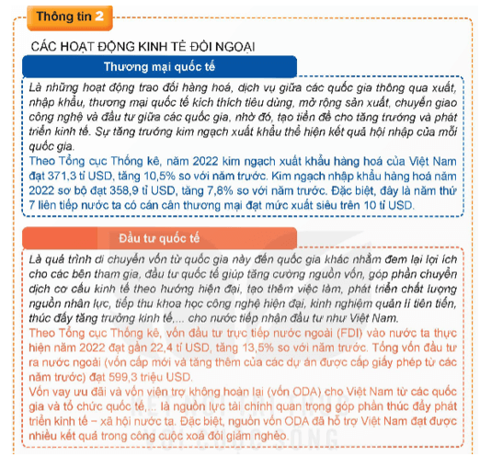  
**Lời giải:**  
- Các hoạt động kinh tế đối ngoại cơ bản trong quá trình hội nhập kinh tế quốc tế:  
+ Thương mại quốc tế.  
+ Đầu tư quốc tế.  
+ Các dịch vụ ngoại tệ.  
- Ý nghĩa của các hoạt động đó đối với Việt Nam.  
+ Thương mại quốc tế: giúp kích thích tiêu dùng, mở rộng sản xuất, chuyển giao công nghệ giữa Việt Nam và các quốc gia khác, nhờ đó tạo tiền đề cho tăng trưởng và phát triển kinh tế.  
+ Đầu tư quốc tế: giúp Việt Nam được tăng cường nguồn vốn, góp phần chuyển dịch cơ cấu kinh tế theo hướng hiện đại; tạo thêm việc làm; phát triển nguồn nhân lực và học hỏi các kinh nghiệm sản xuất, quản lí,…  
+ Các dịch vụ ngoại tệ: tạo nguồn thu ngoại thệ giúp cải thiện cán cân thanh toán quốc tế.  
**3. Đường lối, chính sách hội nhập kinh tế quốc tế của việt nam**  
**Câu hỏi 1 trang 25 KTPL 12**: Từ thông tin 2, em hãy cho biết chính sách hợp tác đầu tư nước ngoài của Nhà nước ta giai đoạn 2021 - 2030 có ý nghĩa gì trong thực hiện đường lối hội nhập kinh tế của Đảng ta.  
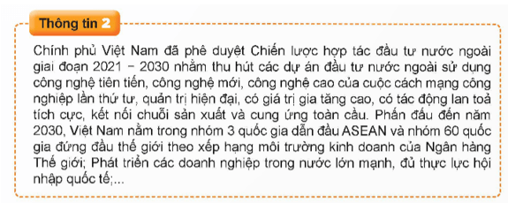  
**Lời giải:**  
Chính sách hợp tác đầu tư nước ngoài của Nhà nước ta giai đoạn 2021 – 2030 đã cụ thể và hiện thực hóa đường lối hội nhập kinh tế của Đảng ta.  
  
**Câu hỏi 2 trang 25 KTPL 12**: Em hãy nhận xét việc thực hiện chủ trương, chính sách hội nhập kinh tế quốc tế của Đảng và Nhà nước ta của ông T trong trường hợp trên. Theo em, việc làm đó ảnh hưởng thế nào đến hoạt động hội nhập kinh tế quốc tế của nước ta?  
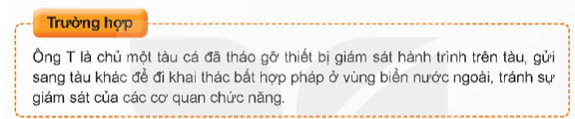  
**Lời giải:**  
Nhận xét: hành vi của ông T là vi phạm pháp luật; đi ngược lại chủ trương, chính sách hội nhập kinh tế quốc tế của Đảng và Nhà nước ta; đồng thời gây ảnh hưởng xấu đến hình ảnh đất nước trong mắt các đối tác, bạn bè quốc tế.  
  
**Câu hỏi 3 trang 25 KTPL 12**: Em hãy xác định trách nhiệm của bản thân trong hội nhập kinh tế quốc tế của đất nước  
**Lời giải:**  
Để thực hiện trách nhiệm của bản thân trong hội nhập kinh tế quốc tế, em có thể thực hiện một số biện pháp sau:  
+ Tích cực học tập, rèn luyện để nâng cao trình độ kiến thức và kĩ năng nhằm đáp ứng được yêu cầu ngày càng cao của thị trường lao động.  
+ Tham gia các hoạt động nghiên cứu khoa học, các cuộc thi khoa học - kĩ thuật dành cho học sinh, sinh viên.  
+ Tìm hiểu về nền kinh tế và sự đa dạng văn hoá của các nước trên thế giới.  
+ Phê phán, đấu tranh chống lại các hành vi mang tính kì thị, phân biệt, chia rẽ giữa các quốc gia, dân tộc.  
+ Suy nghĩ, đề xuất, phát triển và hiện thực hóa các ý tưởng kinh doanh khởi nghiệp.  
+ ….  
**Luyện tập**  
**Luyện tập 1 trang 26 KTPL 12**: Em hãy cho biết phát biểu nào sau đây thể hiện đúng quan niệm về hội nhập kinh tế quốc tế. Vì sao?  
a. Hội nhập kinh tế quốc tế là quá trình gắn kết nền kinh tế của quốc gia này với nền kinh tế của quốc gia khác trên thế giới.  
b. Trong hội nhập kinh tế quốc tế, mối quan hệ giữa các quốc gia được xây dựng trên nguyên tắc cùng có lợi.  
c. Khi tham gia một tổ chức kinh tế quốc tế, mỗi quốc gia thành viên không chỉ có nghĩa vụ tuân thủ mà phải chủ động đề xuất, tham gia xây dựng những điều khoản quy định của tổ chức.  
d. Trong tiến trình hội nhập kinh tế quốc tế, các quốc gia thường chú trọng đến liên kết với các quốc gia có trình độ phát triển tương đồng.  
**Lời giải:**  
- Những phát biểu đúng về hội nhập kinh tế quốc tế là: a, b, c  
- Vì:  
+ Hội nhập kinh tế quốc tế là quá trình một quốc gia thực hiện gắn kết nền kinh tế của mình với nền kinh tế các quốc gia khác trong khu vực và trên thế giới dựa trên sự chia sẻ lợi ích, đồng thời tuân thủ các chuẩn mực quốc tế chung.  
+ Khi tham gia một tổ chức kinh tế quốc tế, mỗi quốc gia thành viên không chỉ có nghĩa vụ tuân thủ mà phải chủ động đề xuất, tham gia xây dựng những điều khoản quy định của tổ chức.  
  
**Luyện tập 2 trang 26 KTPL 12**: Em hãy cho biết ý kiến nào dưới đây thể hiện đúng sự cần thiết của hội nhập kinh tế quốc tế:  
a. Hội nhập kinh tế quốc tế chỉ cần thiết với những quốc gia đang thiếu các nguồn lực về vốn, lao động, tài nguyên.  
b. Hội nhập kinh tế quốc tế làm cho nền kinh tế quốc gia ngày càng phụ thuộc vào bên ngoài.  
c. Hội nhập kinh tế quốc tế giúp nền kinh tế quốc gia phát triển bền vững.  
d. Hội nhập kinh tế quốc tế chỉ cần thiết với các quốc gia đang phát triển cần theo kịp các nước tiên tiến.  
**Lời giải:**  
- Ý kiến đúng về sự cần thiết hội nhập kinh tế quốc tế là: Hội nhập kinh tế quốc tế giúp nền kinh tế quốc gia phát triển bền vững.  
- Vì: Hội nhập kinh tế quốc tế tạo ra cơ hội để mỗi quốc gia mở rộng thị trường, thu hút vốn đầu tư, chuyển dịch cơ cấu theo hướng hiện đại, thúc đẩy tăng trưởng và phát triển kinh tế; tạo nhiều việc làm và nâng cao thu nhập cho các tầng lớp dân cư.  
  
**Luyện tập 3 trang 26 KTPL 12**: Em hãy kể tên những hiệp định Việt Nam đã tham gia trong tiến trình hội nhập kinh tế quốc tế ứng với mỗi cấp độ hội nhập song phương, hội nhập khu vực và hội nhập toàn cầu và nêu ý nghĩa của việc tham gia này đối với sự phát triển của đất nước.  
**Lời giải:**  
**(*) Tham khảo:**  
  
  
  
  
**Các cấp độ hội nhập kinh tế quốc tế**  
  
  
**Tên quốc gia, tên hiệp định hoặc tổ chức quốc tế có quan hệ kinh tế với Việt Nam**  
  
  
**Ý nghĩa đối với đất nước**  
  
  
  
  
Cấp độ song phương  
  
  
Hiệp định song phương Việt Nam - Nhật Bản.  
  
  
Thiết lập và phát triển quan hệ kinh tế thương mại giữa Việt Nam và Nhật Bản  
  
  
  
  
Cấp độ khu vực  
  
  
Diễn đàn hợp tác kinh tế châu Á - Thái Bình Dương.  
  
  
Giúp Việt Nam có cơ hội tăng cường quan hệ về kinh tế và chính trị với các nước trong khu vực  
  
  
  
  
Cấp độ toàn cầu  
  
  
Tổ chức Thương mại thế giới.  
  
  
Cho thấy Việt Nam đã có bước tiến dài trên con đường hội nhập kinh tế toàn cầu; giúp mở rộng quan hệ thương mại của Việt Nam với nhiều nước trên thế giới.  
  
  
  
  
  
**Luyện tập 4 trang 26 KTPL 12**: Em hãy tìm hiểu và giới thiệu một số kết quả thực hiện chủ trương dưới đây ở địa phương em:  
- Chiến lược tổng thể hội nhập quốc tế đến năm 2020, tầm nhìn đến năm 2030 chủ trương gia tăng mức độ liên kết giữa các tỉnh, vùng, phát huy thế mạnh của từng địa phương, khuyến khích tạo điều kiện các địa phương chủ động tích cực hội nhập kinh tế quốc tế……  
**Lời giải:**  
**(*) Tham khảo:**  
- Trong những năm qua, tiến trình hội nhập quốc tế của Thủ đô Hà Nội đạt được những dấu ấn quan trọng, góp phần vào công cuộc hội nhập chung của đất nước.  
- Quán triệt nghị quyết Đại hội XIII của Đảng và các chỉ thị, nghị quyết của Đảng về hội nhập quốc tế, Hà Nội cũng đã ban hành các văn bản về hội nhập quốc tế như:  
+ Kế hoạch số 33-KH/UBND, của Ủy ban nhân dân thành phố Hà Nội, ngày 19-1-2023;  
+ Kế hoạch hội nhập quốc tế Thành phố Hà Nội năm 2023, trong đó xác định các mục tiêu:  
▪ 1- Thực hiện hiệu quả các nhiệm vụ cụ thể đã được giao năm 2023 tại các kế hoạch về hội nhập quốc tế của Ủy ban nhân dân thành phố;  
▪ 2- Tiếp tục khai thác lợi thế, khắc phục các hạn chế, khó khăn nhằm tận dụng cơ hội và giảm thiểu thách thức, tác động tiêu cực trong quá trình hội nhập quốc tế, phấn đấu đưa nền kinh tế Thủ đô phát triển nhanh và bền vững ngang tầm với Thủ đô và thành phố lớn của các nước phát triển trong khu vực, đẩy mạnh và nâng cao vị thế của Thủ đô;  
▪ 3- Đồng hành và hỗ trợ doanh nghiệp trong quá trình hội nhập và triển khai các cam kết về hội nhập kinh tế quốc tế, kịp thời lắng nghe ý kiến và phản hồi của các doanh nghiệp về các vấn đề chính sách, vướng mắc trong hội nhập kinh tế quốc tế và trong quá trình đàm phán, thực thi các hiệp định thương mại tự do (FTA).  
+ Hà Nội đã xác định rõ vai trò, trách nhiệm của Thủ đô trong quá trình hội nhập quốc tế và thể hiện sâu sắc trong Báo cáo chính trị, cụ thể hóa trong chủ đề Đại hội lần thứ XVII Đảng bộ thành phố. Theo đó, 5 năm tới, Hà Nội đặt mục tiêu hội nhập, cạnh tranh với các quốc gia trong khu vực Đông Nam Á; đến năm 2030, mục tiêu là ngang tầm các quốc gia châu Á và đến năm 2045 hướng tới hội nhập cạnh tranh toàn cầu.  
  
**Luyện tập 5 trang 26 KTPL 12**: Từ quan điểm chỉ đạo trong Nghị quyết số 06-NQ/TW của Đảng “Hội nhập kinh tế quốc tế là sự nghiệp của toàn dân; doanh nhân, doanh nghiệp và đội ngũ trí thức là lực lượng đi đầu”, em hãy cho biết mỗi công dân nên làm gì để đóng góp vào công cuộc hội nhập kinh tế quốc tế của đất nước.  
**Lời giải:**  
- Để thực hiện trách nhiệm của bản thân trong hội nhập kinh tế quốc tế, mỗi công dân cần:  
+ Tích cực học tập, rèn luyện để nâng cao trình độ kiến thức và kĩ năng nhằm đáp ứng được yêu cầu ngày càng cao của thị trường lao động.  
+ Đẩy mạnh nghiên cứu, ứng dụng vavs thành tựu khoa học - kĩ thuật…  
+ Tìm hiểu về nền kinh tế và sự đa dạng văn hoá của các nước trên thế giới.  
+ Phê phán, đấu tranh chống lại các hành vi mang tính kì thị, phân biệt, chia rẽ giữa các quốc gia, dân tộc.  
+ Suy nghĩ, đề xuất, phát triển và hiện thực hóa các ý tưởng kinh doanh khởi nghiệp.  
+ ….  
**Vận dụng**  
  
**Vận dụng trang 26 KTPL 12**: Em hãy viết bài chia sẻ suy nghĩ của mình về cơ hội đối với lao động trẻ trong bối cảnh hội nhập kinh tế quốc tế sâu rộng hiện nay và những việc học sinh cần làm để tận dụng cơ hội đó.  
**Lời giải:**  
**(*) Tham khảo:**  
**- Cơ hội:**  
**+ Gia tăng việc làm và nâng cao chất lượng việc làm.** Hội nhập sâu hơn với kinh tế thế giới dẫn đến thu hút được nhiều vốn đầu tư và công nghệ từ bên ngoài, tham gia sâu hơn vào chuỗi sản xuất và cung ứng toàn cầu, mở rộng các kênh dịch chuyển lao động. Hội nhập mở ra các cơ hội phát triển nghề nghiệp, kèm theo là việc thực hiện các quyền cơ bản của người lao động, cơ chế đối thoại xã hội và bảo đảm an sinh xã hội sẽ góp phần quan trọng nâng cao chất lượng việc làm của Việt Nam.  
+ **Chuyển dịch tích cực cơ cấu việc làm.** Các dòng vốn đầu tư và công nghệ sẽ thúc đẩy chuyển dịch cơ cấu từ những ngành kinh tế năng suất thấp sang những ngành có năng suất lao động cao hơn và tham gia vào chuỗi giá trị nhiều hơn. Người lao động Việt Nam có cơ hội tiếp cận với những việc làm với trình độ công nghệ cao (công nghệ thông tin và internet, vận tải đa phương thức và dịch vụ logistics, tự động hóa….), mức lương cao và điều kiện làm việc tốt.  
+ **Tạo điều kiện để đổi mới hệ thống giáo dục – đào tạo**. Đề đảm bảo cho lao động Việt Nam hội nhập tốt vào thị trường lao động, hệ thống giáo dục- đào tạo đứng trước áp lực và có điều kiện đổi mới căn bản và toàn diện nhằm đáp ứng nhu cầu lao động kỹ năng của thị trường lao động trong nước và quốc tế cả về số lượng, cơ cấu ngành nghề- cấp trình độ và chất lượng sinh viên ra trường.  
=> Như vậy, khi hội nhập quốc tế sâu rộng, với hệ thống pháp luật và môi trường đầu tư tốt hơn, người lao động Việt Nam sẽ có nhiều cơ hội việc làm, lựa chọn nghề nghiệp, điều kiện lao động, thu nhập, đời sống được nâng cao hơn, được bảo vệ và bình đẳng với người lao động các quốc gia khác.   
**- Những việc học sinh cần làm để tận dụng cơ hội đó:**  
+ Tích cực học tập, rèn luyện để nâng cao trình độ kiến thức và kĩ năng nhằm đáp ứng được yêu cầu ngày càng cao của thị trường lao động.  
+ Đẩy mạnh nghiên cứu, ứng dụng vavs thành tựu khoa học - kĩ thuật…  
+ Tìm hiểu về nền kinh tế và sự đa dạng văn hoá của các nước trên thế giới.  
+ Phê phán, đấu tranh chống lại các hành vi mang tính kì thị, phân biệt, chia rẽ giữa các quốc gia, dân tộc.